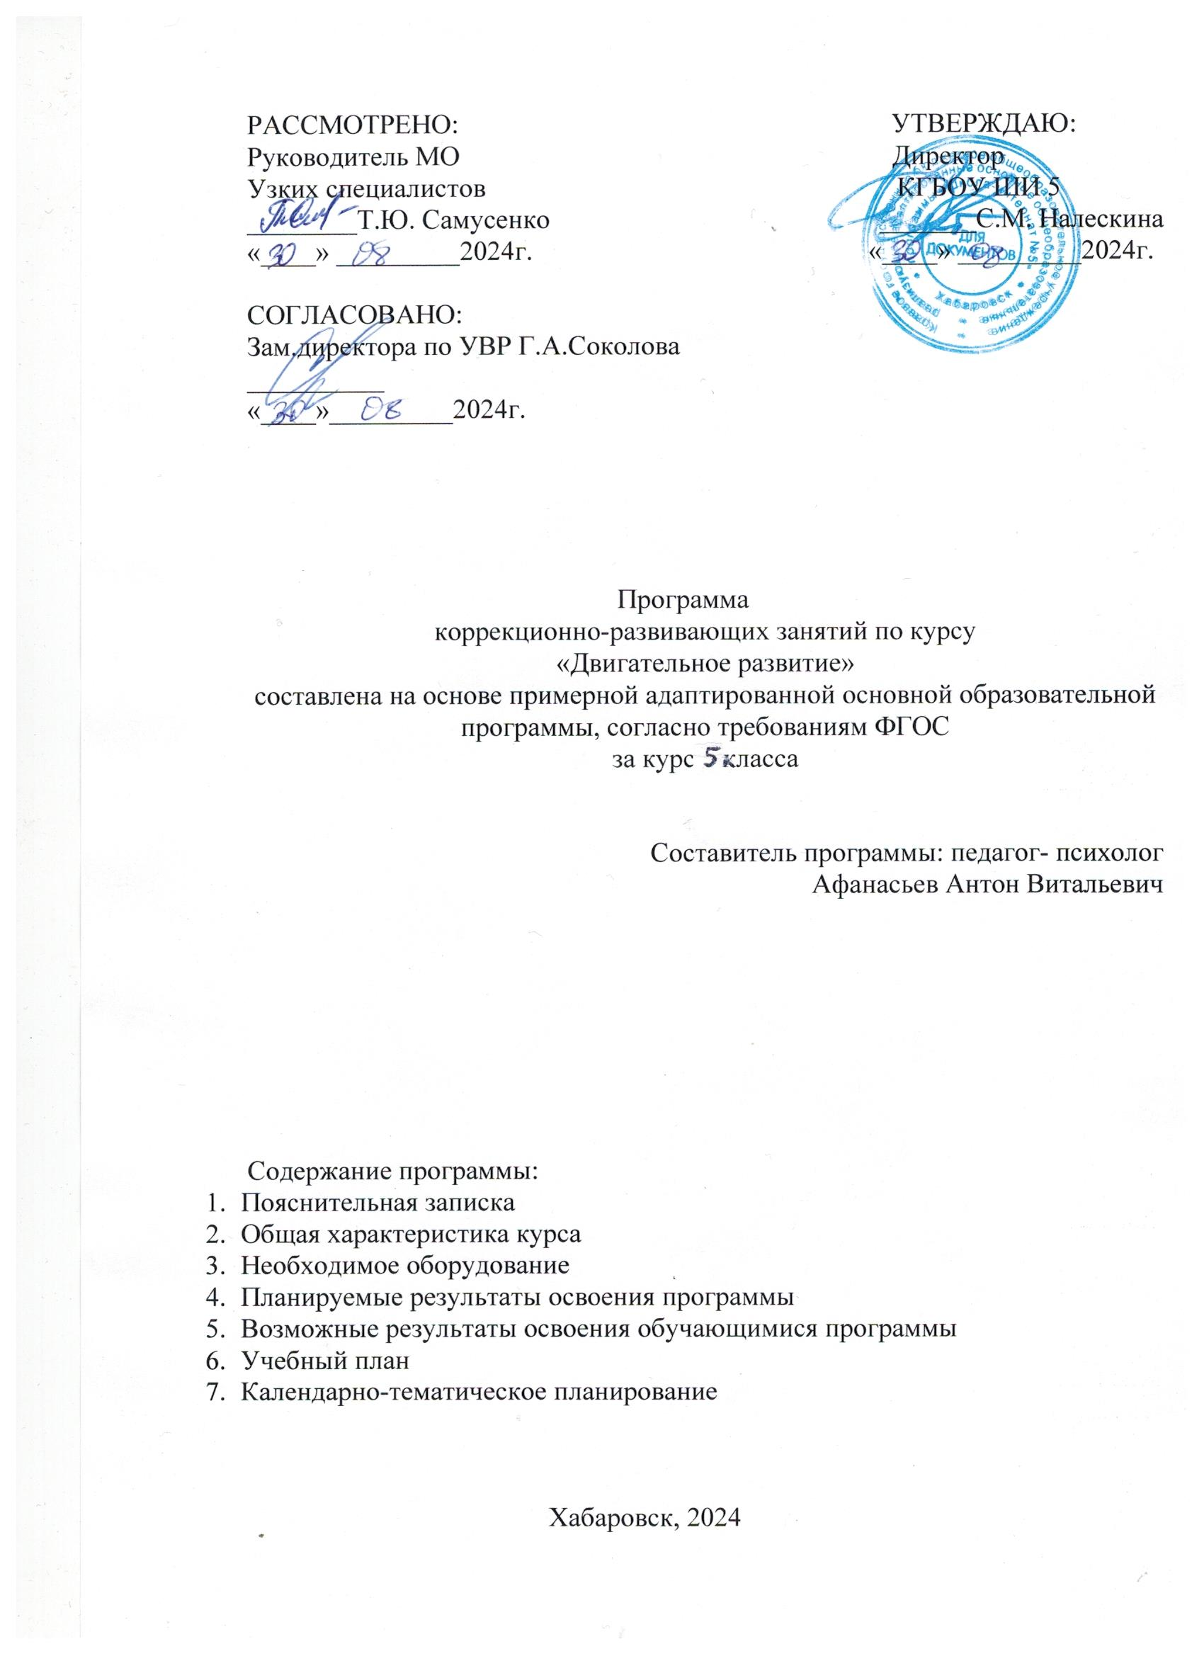РАССМОТРЕНО: УТВЕРЖДАЮ:
Руководитель МО Директор
Узких специалистов КГКОУ ШИ 5
________Т.Ю. Самусенко _______С.М. Налескина
«____» _________2024г. «____» _________2024г.

СОГЛАСОВАНО:
Зам.директора по УВР Г.А.Соколова
__________
«____»_________2024г.

Программа
коррекционно-развивающих занятий по курсу
«Двигательное развитие»
составлена на основе примерной адаптированной основной образовательной программы, согласно требованиям ФГОС
за курс 5 класса

Составитель программы: педагог- психолог
Афанасьев Антон Витальевич

Содержание программы:
- Пояснительная записка
- Общая характеристика курса
- Необходимое оборудование
- Планируемые результаты освоения программы
- Возможные результаты освоения обучающимися программы
- Учебный план
- Календарно-тематическое планирование

Хабаровск, 2024

      - Пояснительная записка
У большинства детей с ТМНР имеются тяжелые нарушения опорно-двигательных функций, значительно ограничивающие возможности самостоятельной деятельности обучающихся. Поэтому работа по обогащению сенсомоторного опыта, поддержанию и развитию способности к движению и функциональному использованию двигательных навыков является целью занятий.
Основные задачи: мотивация двигательной активности, поддержка и развитие имеющихся движений, расширение диапазона движений и профилактика возможных нарушений; освоение новых способов передвижения, включая передвижение с помощью технических средств реабилитации.
Рабочая программа коррекционного курса «Двигательное развитие» для 5 класса (вариант 2) составлена на основе адаптированной основной образовательной программы для обучающихся с умеренной, тяжелой и глубокой умственной отсталостью (интеллектуальными нарушениями), ТМНР вариант II, которая является учебно-методической документацией, определяющей рекомендуемые Федеральным государственным образовательным стандартом объем и содержание образования, планируемые результаты освоения образовательной программы, примерные условия образовательной деятельности; программы образования учащихся с умеренной и тяжелой умственной отсталостью, под редакцией Л.Б. Баряевой, Н. Н. Яковлевой.

Цель: обогащение сенсомоторного опыта, поддержанию и развитие способности к движению и функциональному использованию двигательных навыков.

Задачи:
- мотивация двигательной активности;
- поддержка и развитие имеющихся движений;
- расширение диапазона движений и профилактика возможных нарушений;

2. Общая характеристика курса

Занятия проводятся 2 раза в неделю. На них ведущая роль принадлежит педагогу-психологу. Для обучения создаются такие условия, которые дают возможность каждому ребенку работать в доступном темпе, проявляя возможную самостоятельность. Педагог-психолог подбирает материал по объему и компонует по степени сложности, исходя из особенностей развития каждого ребенка. В процессе занятия педагог-психолог может использовать различные виды деятельности: игровую (сюжетно-ролевую, дидактическую, театрализованную, подвижную игру). Индивидуальные формы работы на занятиях органически сочетаются с фронтальными и групповыми. Дидактический материал подобран в соответствии с содержанием и задачами урока-занятия, с учетом уровня развития речи детей.

3. Необходимое оборудование

№  п/п | Наименование | Перечень материально-технического обеспечения
1. | Печатные пособия | 1. Похлебкин В. П. «Уроки здоровья» : Кн. для учителя: Из опыта работы. – М.:Просвещение,1992.  2. Шмаков С. А. «Игры, развивающие психические качества личности школьника: Методическое пособие. – М.:ЦГЛ, 2004  3. Ковалько В. И. «Здоровье сберегающие технологии в начальной школе. 1 – 4 классы. М.: «ВАКО, 2004.  4. Заикина Е. «Быть здоровым непросто»: Формирование культуры здоровья у старшеклассников / Елена Заикина. – М.: Чистые пруды,2008  5. «Методика занятий по лечебной физкультуре в коррекционной школе» Селезнёва Л. И., учитель ЛФК государственного специального (коррекционного) образовательного учреждения школы № 9 г. Новороссийска
2. | Экранно-звуковые пособия (могут быть в цифровом виде) | Наборы сюжетных картинок в соответствии с тематикой, определённой в программе (в том числе и в цифровой форме)  Электронные пособия  Аудиозаписи в соответствии с программой обучения  Видеофильмы, соответствующие тематике программы  Слайды, соответствующие тематике программы  Мультимедийные образовательные ресурсы, соответствующие тематике программы
3. | Технические средства обучения (средства ИКТ) | Классная доска с набором приспособлений для крепления таблиц.  Магнитная доска.  Магнитофон.  Ноутбук.
4. | Цифровые образовательные ресурсы
5. | Учебно-практическое и учебно-лабораторное оборудование | Мяч, мяч-ежик, веревочка, гимнастическая палка, кольцо
6. | Натуральные объекты | -
7. | Демонстрационные пособия | Плакаты
8. | Музыкальные инструменты | -
9. | Натуральный фонд | -

4. Планируемые результаты освоения программы

 | Краткое описание
Роль, значимость, преемственность, практическая направленность учебного предмета, курса в достижении учащимися планируемых личностных и предметных результатов | Курс «Двигательное развитие» формирует умение пользоваться полученными знаниями для решения соответствующих возрасту житейских задач.  В ходе изучения предмета предполагается получение следующих результатов:  Личностные результаты:  1) овладение начальными навыками адаптации в классе;  2) развитие мотивов учебной деятельности;  3) развитие самостоятельности и личной ответственности за свои поступки;  4) развитие навыков сотрудничества со взрослыми и сверстниками в разных социальных ситуациях, умения не создавать конфликтов и находить выходы из спорных ситуаций.  Предметные результаты:  1) мотивация двигательной активности;  поддержка и развитие имеющихся движений;  2)расширение диапазона движений и профилактика возможных нарушений;  3)освоение новых способов передвижения (включая передвижение с помощью технических средств реабилитации).
Ценностные ориентиры содержания учебного предмета, курса | Двигательная активность является естественной потребностью человека. Развитие двигательных навыков необходимо для нормальной жизнедеятельности всех систем и функций человека (дыхание, работа сердечно-сосудистой системы и других внутренних органов). У большинства детей с ТМНР имеются тяжелые нарушения опорно-двигательных функций, значительно ограничивающие возможности самостоятельной деятельности обучающихся.

5. Возможные результаты освоения обучающимися программы

Личностные результаты:
- знания о частях тела;
- о функциональном назначении органов чувств;
Предметные результаты:
- умение ориентироваться на плоскости и в пространстве;
- умение выполнять двусложные инструкции.
Система оценки достижения возможных личностных результатов осуществляется: по следующей шкале:
0 – не выполняет, помощь не принимает.
1 – выполняет совместно с педагогом при значительной тактильной помощи.
2 – выполняет совместно с педагогом с незначительной тактильной помощью или после частичного выполнения педагогом.
3 – выполняет самостоятельно по подражанию, показу, образцу.
4 – выполняет самостоятельно по словесной пооперациональной инструкции.
5 – выполняет самостоятельно по вербальному заданию.
6. Учебный план

Предмет | часов в  нед. | I  четв. | II  четв. | I  полуг. | III  четв. | IV  четв. | II  полуг. | год
«Двигательное развитие» | 1

- Календарно-тематическое планирование

Класс: 5б 2024/2025 учебный год
Предмет: Двигательное развити
ФИО учителя: Антон Витальевич Афанасьев
Дата | Тема урока | Домашнее задание к следующему уроку
03.09.2024 | Формирование знаний о положении тела при правильной осанке. | нет дз
05.09.2024 | Формирование знаний о положении тела при правильной осанке. | нет дз
10.09.2024 | Разучивание основных положений рук, ног, туловища, головы. | нет дз
12.09.2024 | Разучивание основных положений рук, ног, туловища, головы. | нет дз
17.09.2024 | Упражнения для развития гибкости тела у гимнастической стенки (движения головы, рук, ног, приседания, скольжение спиной по стенке), смешанные висы. | нет дз
19.09.2024 | Упражнения для развития гибкости тела у гимнастической стенки (движения головы, рук, ног, приседания, скольжение спиной по стенке), смешанные висы. | нет дз
24.09.2024 | Упражнения для развития гибкости тела у гимнастической стенки (движения головы, рук, ног, приседания, скольжение спиной по стенке), смешанные висы. | нет дз
26.09.2024 | Знакомство с движениями, имитирующими ходьбу и бег животных. Формирование двигательных навыков. | нет дз
01.10.2024 | Знакомство с движениями, имитирующими ходьбу и бег животных. Формирование двигательных навыков. | нет дз
03.10.2024 | Знакомство с движениями, имитирующими ходьбу и бег животных. Формирование двигательных навыков. | нет дз
08.10.2024 | Упражнения для укрепления мышц живота и спины из различных позиций. | нет дз
10.10.2024 | Упражнения для укрепления мышц живота и спины из различных позиций. | нет дз
15.10.2024 | Упражнения для укрепления тазового пояса, бёдер, ног и рук. | нет дз
17.10.2024 | Упражнения для укрепления тазового пояса, бёдер, ног и рук. | нет дз
22.10.2024 | Формирование правильной осанки. Упражнения с предметами и без них. | нет дз
24.10.2024 | Формирование правильной осанки. Упражнения с предметами и без них. | нет дз
07.11.2024 | Упражнения для укрепления мышц живота и спины из различных позиций. | нет дз
12.11.2024 | Упражнения для укрепления мышц живота и спины из различных позиций. | нет дз
14.11.2024 | Упражнения для укрепления тазового пояса, бёдер, ног и рук. | нет дз
19.11.2024 | Упражнения для укрепления тазового пояса, бёдер, ног и рук. | нет дз
21.11.2024 | Формирование правильной осанки. Упражнения с предметами и без них. | нет дз
26.11.2024 | Формирование правильной осанки. Упражнения с предметами и без них. | нет дз
28.11.2024 | Развитие зрительного внимания в подвижных играх. Игра: «Дунем раз…» | нет дз
03.12.2024 | Развитие зрительного внимания в подвижных играх. Игра: «Дунем раз…» | нет дз
05.12.2024 | Упражнение для формирования правильного дыхания с использованием звуковой гимнастики. | нет дз
10.12.2024 | Упражнение для формирования правильного дыхания с использованием звуковой гимнастики. | нет дз
12.12.2024 | Разучивание игр на совершенствование сенсорного развития. | нет дз
17.12.2024 | Разучивание игр на совершенствование сенсорного развития. | нет дз
19.12.2024 | Развитие координации движений. Знакомство с ходьбой по гимнастической скамейке с различными положениями рук (в стороны, за голову, на пояс, вверх, вперёд, к плечам). | нет дз
24.12.2024 | Развитие координации движений. Знакомство с ходьбой по гимнастической скамейке с различными положениями рук (в стороны, за голову, на пояс, вверх, вперёд, к плечам). | нет дз
26.12.2024 | Развитие координации движений. Знакомство с ходьбой по гимнастической скамейке с различными положениями рук (в стороны, за голову, на пояс, вверх, вперёд, к плечам). | нет дз
09.01.2025 | Упражнения для увеличения гибкости и подвижности позвоночника и суставов при помощи фитболов, больших мячей. | нет дз
14.01.2025 | Упражнения для увеличения гибкости и подвижности позвоночника и суставов при помощи фитболов, больших мячей. | нет дз
16.01.2025 | Упражнения для увеличения гибкости и подвижности позвоночника и суставов при помощи фитболов, больших мячей. | нет дз
21.01.2025 | Обучения комплекса упражнения с малым мячом для профилактики миопии. | нет дз
23.01.2025 | Обучения комплекса упражнения с малым мячом для профилактики миопии. | нет дз
28.01.2025 | Формирование тактильных сенсорных эталонов. Ходьба по различным предметам, передвижение боком. | нет дз
30.01.2025 | Формирование тактильных сенсорных эталонов. Ходьба по различным предметам, передвижение боком. | нет дз
04.02.2025 | Развитие звукоподражания, внимания. Игры: «Летающие носочки», «Зоопарк», «Собери шишки». | нет дз
06.02.2025 | Развитие звукоподражания, внимания. Игры: «Летающие носочки», «Зоопарк», «Собери шишки». | нет дз
11.02.2025 | Развитие звукоподражания, внимания. Игры: «Летающие носочки», «Зоопарк», «Собери шишки». | нет дз
13.02.2025 | Формирование пространственного мышления. Право, лево. Направо, налево. | нет дз
18.02.2025 | Формирование пространственного мышления. Право, лево. Направо, налево. | нет дз
20.02.2025 | Формирование пространственного мышления. Впереди, сзади, рядом. | нет дз
25.02.2025 | Формирование пространственного мышления. Впереди, сзади, рядом. | нет дз
27.02.2025 | Формирование пространственного мышления. Впереди, сзади, рядом. | нет дз
04.03.2025 | Упражнения для увеличения гибкости и подвижности позвоночника. | нет дз
06.03.2025 | Упражнения для увеличения гибкости и подвижности позвоночника. | нет дз
11.03.2025 | Упражнения для развития чувствительности тела на ребристых досках, гимнастических палках, ортопедических ковриках. | нет дз
13.03.2025 | Упражнения для развития чувствительности тела на ребристых досках, гимнастических палках, ортопедических ковриках. | нет дз
18.03.2025 | Формирование правильной осанки. Ходьба с мешочками на голове, руки на поясе (за преподавателем). | нет дз
20.03.2025 | Формирование правильной осанки. Ходьба с мешочками на голове, руки на поясе (за преподавателем). | нет дз
25.03.2025 | Формирование правильной осанки. Ходьба с мешочками на голове, руки на поясе (за преподавателем).

